Рөстәм Миңнеханов «Батырлар. Татарстан Геройлары» программасында катнашырга чакырды
«Батырлар. Татарстан Геройлары» — ул Россия Президенты Владимир Путин кушуы буенча гамәлгә ашырыла торган «Геройлар вакыты» федераль программасының аналогы.
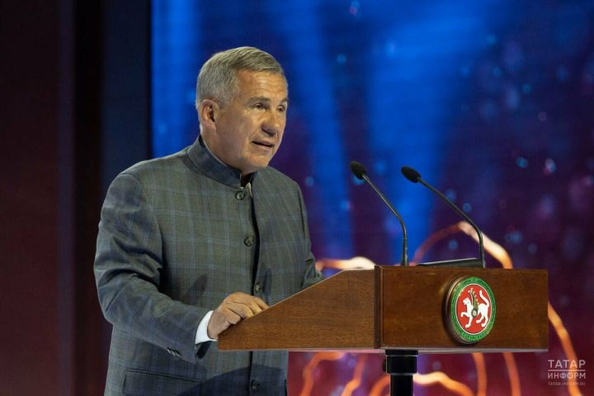

«Батырлар. Татарстан Геройлары» — ул Россия Президенты Владимир Путин кушуы буенча гамәлгә ашырыла торган «Геройлар вакыты» федераль программасының аналогы. Бу хакта Татарстан Республикасы Рәисе Рөстәм Миңнеханов сөйләде.
«Хөрмәтле махсус хәрби операциясе ветераннары һәм анда катнашучылар! Сезнең „Батырлар. Татарстан геройлары“ программасында актив катнашуыгызга исәп тотам, ул Татарстанның һәм илебезнең киләчәк үсеше, чәчәк атуы өчен сезнең идарә итү потенциалыгызны һәм лидерлык сыйфатларыгызны ачарга тиеш», — диде Рөстәм Миңнеханов.
Тулырак: https://alki-rt.ru/news/uzak-ianalyklar/rostam-minnexanov-batyrlar-tatarstan-geroilary-programmasynda-katnasyrga-cakyrdy

